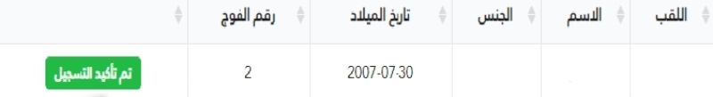
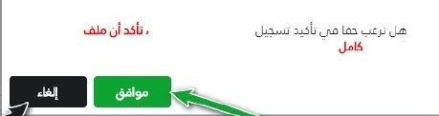
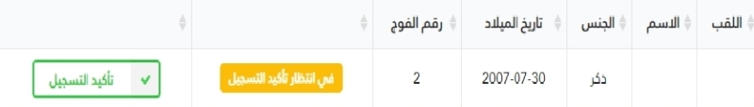
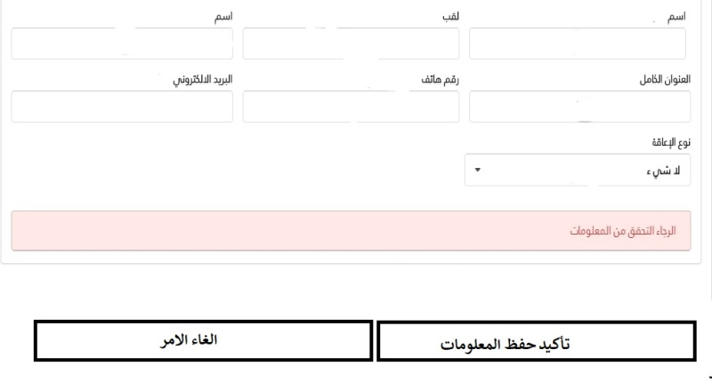
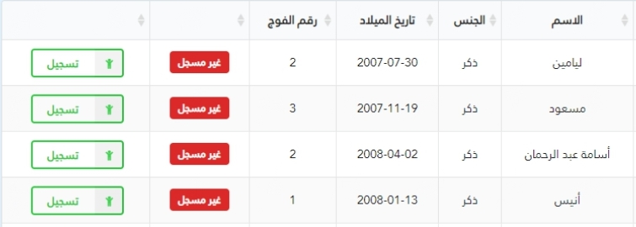

في مكان الخانة الحمراء غير مسجل تصبح طلب الحاقي الجدول اخر
وبعد مل ء المعلومات هذه المعلومات تظهر الايقونة طلب الحاقي بجانب اسمه
وفي الايقونة الصفراء تتغيير وتصبح في انتظار الحاق الموظف بالجدول الاخر

وهذه رسالة تاكيد الحاق الموظف بالجدول الاخر بعد الضغط على زر موفق

